Консультация для родителей
«Развиваем познавательные процессы ребенка, играя дома»
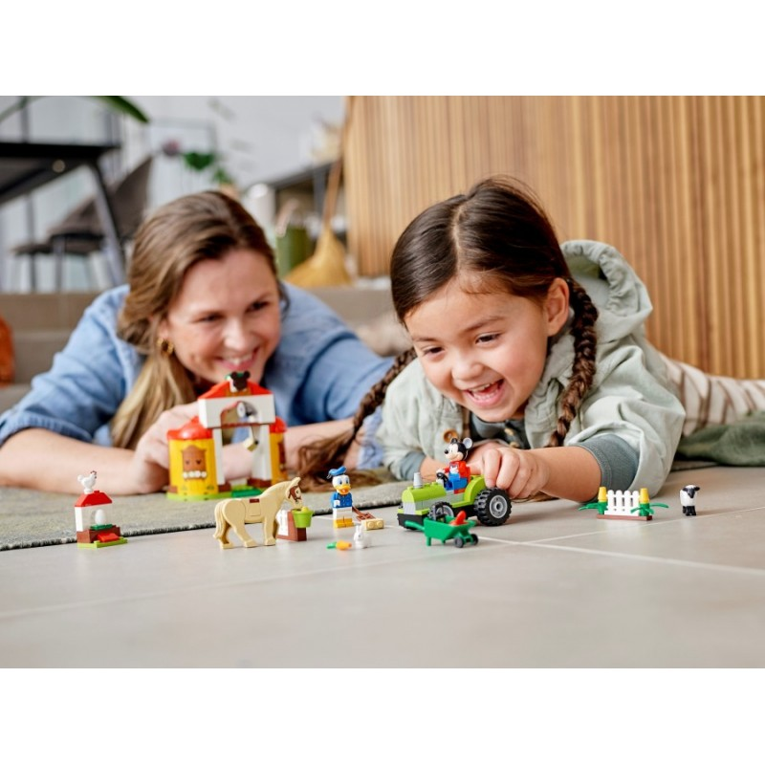
Проблема познавательного развития ребенка очень актуальна на сегодняшний день. Ведь развитие умственных способностей имеет особое значение для дальнейшего развития ребенка, а самое главное для подготовки к обучению в школе. Поэтому очень важно уделять внимание умственному развитию ребенка начиная с раннего детства.
Особую значимость для развития интеллекта ребенка имеют игры. Играя с ребенком дома, вы можете научить его очень многому.
Для развития логики малышей можно использовать такие задания, как «Собери и разбери пирамидку», «Сложи кубики по цветам», «Построй из кубиков башенку», «Логический куб»
Если вы познакомили ребенка с геометрическими формами, эти знания можно закрепить в повседневной жизни самым элементарным способом.
Можно по очереди с ним называть все круглые ( квадратные) предметы, которые встретятся вам по дороге. Накануне вы объяснили малышу, какие бывают цвета? Предложите среди окружающих предметов найти только красные. Не надо называть несколько цветов: лучше показать только один, например красный, и несколько дней подряд (а может быть, и недель в зависимости от возраста и возможностей малыша) искать красные предметы. Когда ребенок будет безошибочно называть и показывать их, можно перейти к другому цвету. Подобным образом можно отрабатывать у ребенка восприятие размера.
Желательно также отмечать изменения в природе и в окружающей вас обстановке.
Игры в ванной комнате
В пластмассовое ведерко налейте воду и предложите ребенку определить, сколько стаканов воды содержится в нем, переливая воду в другое ведерко, а потом ковшиком перелить воду из полного ведра в пустое. В этой игре можно знакомить малыша с понятиями «много – мало», «полное – пустое», «половина», «на донышке», «через край».
В тазик с водой опустите несколько легких резиновых шариков, такое же количество шариков у ребенка в руках. Отойдя на расстояние 0,5 – 1 метр, ребенок кидает свои шарики, пытаясь попасть в шарики, находящиеся в воде. Если это получается, шарики вынимаются из воды; если нет, то и шарики малыша остаются в воде. Игра заканчивается, когда в тазу не останется ни одного шарика.
Игра между делом
Занимаясь домашними делами, взрослые могут привлечь внимание ребенка к интересным событиям и явлениям. «Сейчас мы с тобой будем шуршать. Вот так…». С этими словами взрослый встряхивает газету, мнет фантики от конфет, привязывает спичечный коробок за веревочку и тянет его за собой, поводит ладонью по любой поверхности («Шуршалки»), а еще можно играть в «Звенелки», «Чавкалки», «Стучалки», «Скрипелки» и так далее.
Пожертвуйте старой подушкой и наволочкой, чтобы ребенок смог смастерит из них игрушку. Перевяжите подушку посередине, сверху приклейте или пришейте ленты (волосы). Нарисуйте фломастером лицо и оденьте куклу в любую одежду, чтобы она обрела как можно более романтичный вид.
Самый простой способ смастерить куклу – это набить газетой бумажный пакет, перекрутить его посередине и стянуть резинкой.
Игры на кухне
Не секрет, что значительную часть времени мамы проводят на кухне. Кухня может стать местом для задушевных, доверительных разговоров, для шуток и веселья. Кроме того, кухня – отличная школа, где малыш приобретает полезные навыки, знания. Разумеется, требуются особые меры предосторожности, чтобы защитить ребенка от ожогов, ударов током, отравлений и острых предметов. Но если вы позаботитесь о безопасности, то получите еще один шанс приятно и с пользой провести время.
Скорлупа от вареных яиц послужит прекрасным материалом для детских аппликаций. Раскрошите ее на кусочки, которые ребенок легко может брать пальцами. Нанесите на картон тонкий слой пластилина – это фон, а затем предложите ребенку выкладывать рисунок или узор из скорлупы.
Увлекательными могут быть игры с тестом. Тесто для этого нужно не обычное, а соленое (после высыхания оно делается словно камень). Поделки из него хранятся очень долго, ими можно играть.
Из слоеного теста можно слепить фигурки, как из пластилина, и при помощи формочек из раскатанного теста вырезать что–нибудь интересное, посыпать сахаром и запечь. Вы ели когда-нибудь «настоящий» грузовик, или паровоз с трубой и колесами, или слона?
Вместе с ребенком попробуйте приготовить необычный ужин: в названии блюд должен быть звук «с». Что можно приготовить? Салат, сырники, морс, суп. Придумайте меню с названиями блюд, где встречаются другие звуки. Предложите ребенку убрать или помыть посуду, в названии которой есть звук «ч» (чашки, чайник), звук «л» (ложки, вилки, салатник) и так далее.
Покажите ребенку продукты, из которых вы собираетесь готовить обед или ужин. Например, картофель, морковь, капуста. А затем назовите все это одним словом (овощи)
Можно поиграть следующим образом:
- Давай искать слова на кухне. А вот и корзинка (коробочка, мешочек и так далее), в которую мы их будем складывать. Какие слова можно вынуть из борща? Винегрета? Кухонного шкафа? Плиты?
Угостим друг друга «вкусными» словами. Ребенок называет «вкусное» слово и «кладет» его вам на ладошку, а затем вы ему, и так до тех пор, пока не «съедите» все. Можно поиграть и в «кислые», «соленые», «горькие» слова.
Как одним словом можно назвать прибор, который варит кофе? (кофеварка). Режет овощи? (овощерезка). Выжимает сок? (соковыжималка).
Какой сок получается из яблок (яблочный), груш (грушевый), слив (сливовый), вишни (вишневый), моркови, лимонов, апельсинов и так далее? И наоборот – из чего получается апельсиновый сок?
Из макаронных изделий разных форм, размеров и цветов можно выкладывать на столе или листе бумаги причудливые узоры, попутно изучая формы и цвета.
Поставьте перед ребенком небольшое блюдце, в котором смешаны горох, рис и гречка, и попросите помочь вам их перебрать.
На кухне хорошо изучать новые звуки и вкусы, благо здесь всегда есть возможность постучать, позвенеть, понюхать, попробовать… можно вместе посмотреть и послушать, как льется или капает вода из крана, как по-разному звенит чайная ложка в пустом стакане и чашке с водой, как громко пересыпается в стеклянный стакан горох и тихо манка. Попросите ребенка отвернуться и на слух определить, что вы сейчас делаете.
Особой любовью пользуется шутка «Закрой глаза – открой рот». Пусть малыш с закрытыми глазами на вкус определит, что вы ему положили: кусочек яблока, банана, огурца и даже чеснока. Можно поменяться ролями, и, уж если вы ошибетесь, бурный восторг малыша вам гарантирован!
У малышей самый любимый предмет на кухне – венчик. Налейте в миску воды, добавьте немного жидкого мыла и поставьте в раковину. Пододвиньте к раковине стул, наденьте ребенку фартук, закатайте рукава, и вы увидите сами, с каким восторгом он будет взбивать мыльную пену.
Разложите на кухне несколько предметов (кубик, батарейку, катушку и так далее). Дайте ребенку щипцы и попросите перенести все эти предметы в пустую коробку. Следите, чтобы он ничего не уронил.
Используя фрукты и овощи, можно научить детей узнавать и различать предметы на ощупь и по вкусу. Положив четыре или пять разных продуктов в пакет, попросить ребенка осторожно ощупать его и определить каждый из них. Завязав глаза, попросите узнать продукт по запаху.
Если ребенок знает сказку «Три медведя», можно предложить ему выбрать ложку, миску, кастрюлю для Михаила Иваныча, для Настасьи Петровны, для маленького Мишутки. Если малыш уже различает несколько цветов, можно попросить его сложить на стол только красные предметы. Для тех, кто умеет различать форму, полезно поиграть в игру «Найди все круглое».
Безделушки на магнитах, которыми принято украшать кухню, помогут взрослым придумать много интересных заданий и игр. Например, мама просит ребенка расположить их на дверце холодильника в определенном порядке: сначала только фрукты, потом только круглые предметы, потом только желтые и так далее.

